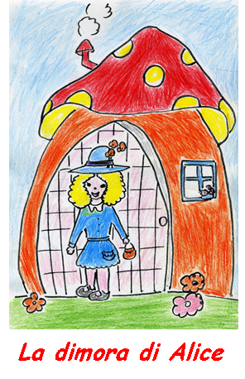
La dimora di Alice
Associazione Culturale senza scopi di lucro

L'Associazione Culturale La dimora di Alice bandisce i seguenti Concorsi.

REGOLAMENTO - Modalità di partecipazione
La partecipazione ai Concorsi è rivolta a tutti gli autori e le autrici residenti sul territorio nazionale ed all'estero, senza limiti di età. I concorrenti minorenni faranno pervenire anche la scheda/consenso firmata da uno dei genitori.
I cittadini stranieri potranno inviare l’opera nella loro lingua, avendo cura di accludere al testo anche una traduzione in italiano.
L’organizzazione declina ogni responsabilità nei confronti di terzi, anche con riferimento ad eventuali ipotesi di plagio di altre opere. Ogni concorrente è personalmente responsabile dell’opera presentata.
Non sono ammesse al Concorso le opere di autore/autrice diverso/a dal/la concorrente. Nel caso in cui il/la concorrente non sia unico/a autore/autrice dell’opera inedita, si dovrà essere in legittimo possesso dei relativi diritti.
Le opere che non rispondono ai requisiti di cui al presente Bando di Concorso saranno escluse.

INVIO DELLE OPERE. Le opere dovranno pervenire esclusivamente a mezzo posta elettronica con una mail inviata all’indirizzo
ladimoradialice@libero.it con oggetto la denominazione del Concorso
La mail conterrà il file dell’opera, denominato con il titolo della stessa, ed il file della scheda di iscrizione, allegata al presente bando.
Le opere dovranno pervenire entro e non oltre il 31 maggio 2018.
Si potrà concorrere anche a tutti i Concorsi, avendo cura di inviare e-mail singole per ogni partecipazione.
I membri degli organismi amministrativi e di controllo dell’Associazione non potranno partecipare ai Concorsi.
Non saranno ammesse opere che possono essere considerate lesive o offensive della morale e della religione, che inneggino al razzismo, che diffamino persone o i valori della Costituzione, con contenuti osceni/pornografici o ritenuti volgari, sessisti o discriminatori.

QUOTA DI PARTECIPAZIONE. Non è prevista quota di partecipazione.

GIURIA. L’ammissibilità dei racconti al concorso sarà sottoposta a giudizio insindacabile della giuria. La composizione della Giuria sarà comunicata in seguito.

CERIMONIA DI PREMIAZIONE. Sarà effettuata in data e luogo che saranno preventivamente comunicati.

TUTELA DEI DATI PERSONALI. Ai sensi del D. Lgs. nr. 196/2003 "Codice in materia di protezione dei dati personali", la Associazione Culturale LA DIMORA DI ALICE dichiara, ai sensi dell'art. 13, "Informativa", che il trattamento dei dati dei partecipanti al Concorso è finalizzato unicamente alla gestione dello stesso.

DIRITTI D'AUTORE Gli autori partecipanti restano unici titolari dei diritti dell’opera.

LIBERATORIE All’interno della scheda di iscrizione al concorso saranno riportate e dovranno essere accettate: una liberatoria relativa ai diritti in materia di privacy; la dichiarazione di autenticità dell’opera.

DECLINAZIONE DI RESPONSABILITÀ La Associazione Culturale LA DIMORA DI ALICE non sarà tenuta ad esplicitare le motivazioni delle scelte operate dalla Giuria né ad inviare comunicazioni ad esclusi e non vincitori. Gli organizzatori declinano ogni responsabilità per eventuali disguidi o smarrimenti di qualsiasi genere che dovessero verificarsi durante l’inoltro dei lavori.

La partecipazione al concorso implica l’accettazione di tutte le norme indicate nel presente bando. Il mancato rispetto delle condizioni e dei termini fissati dal presente bando comporterà l’esclusione dal concorso.

UNA PAROLA AL GIORNO 2018
Concorso Letterario Internazionale per Racconti brevi e brevissimi
QUARTA EDIZIONE

TEMA DEL CONCORSO: Una sezione unica dal titolo: “Gioie e dolori del vivere quotidiano”

LUNGHEZZA E FORMATO. I testi non dovranno superare le 6.000 battute spazi inclusi (carattere Times new roman/Arial – corpo 12). Ogni concorrente potrà partecipare con un massimo di un'opera inedita.

PREMI.
Primo premio: Diploma di Merito + buono acquisto libri del valore di 100 euro.
Dal 2° al 5° classificato: Diploma di Merito.
Premio dei Lettori. Diploma di Merito + buono acquisto libri del valore di 100 euro.
I vincitori saranno avvisati a mezzo telefono e/o e-mail.
Come in precedenza, il Comitato Organizzatore si riserva di assegnare ulteriori Premi e/o Menzioni speciali.

UNA TELA DI PAROLE 2018
Concorso Poetico
SECONDA EDIZIONE

TEMA DEL CONCORSO: Una poesia ispirata ad una delle fotografie, di autori/autrici differenti, allegate al Regolamento.

LUNGHEZZA E FORMATO. I testi non dovranno superare i 30 versi (carattere Times new roman/Arial – corpo 12). Si dovrà altresì indicare la fotografia prescelta per ogni poesia. Ogni concorrente potrà partecipare con un massimo di due poesie. Si ricorda che le fotografie sono coperte da copyright.

PREMI.
Al Vincitore/Vincitrice andrà Diploma di Merito con riproduzione della fotografia scelta. + Opera dell’artista Guido Della Giovanna.
Dal 2° al 5° classificato: Diploma di Merito con riproduzione della fotografia scelta.
Autori e/o autrici vincenti saranno avvisati a mezzo telefono e/o e-mail.
Come in precedenza, il Comitato Organizzatore si riserva di assegnare ulteriori Premi e Menzioni speciali.

Info e comunicazioni
Adalberto Fornario - Tel. 340 6625671 ladimoradialice@libero.it

La dimora di Alice

La dimora di Alice - Associazione Culturale senza scopi di lucro
Salita Pontecorvo 11/bis - 80135 NAPOLI
Le fotografie del Concorso Poetico
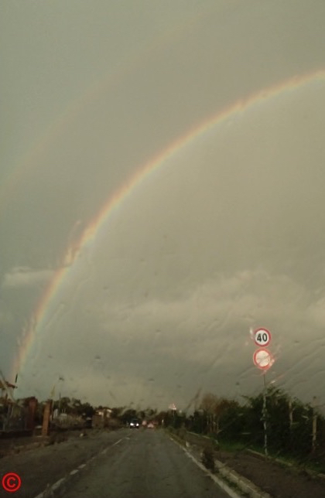
1
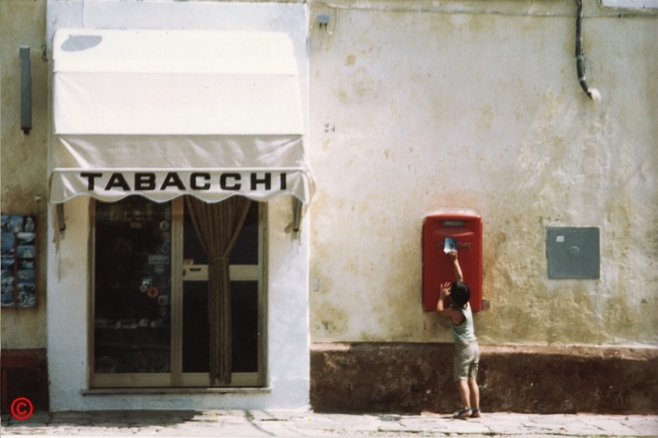

2



3


4
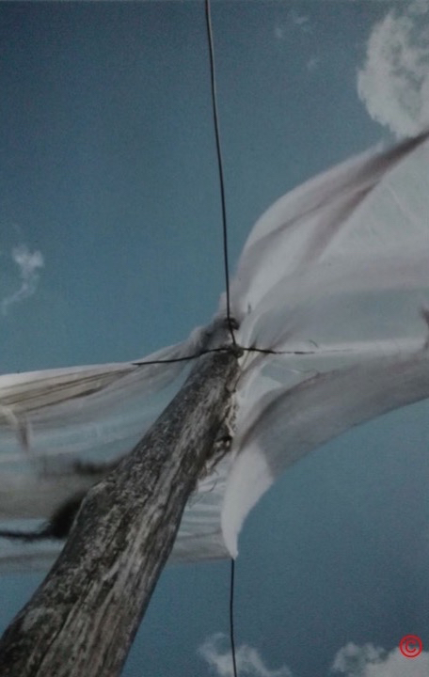
5
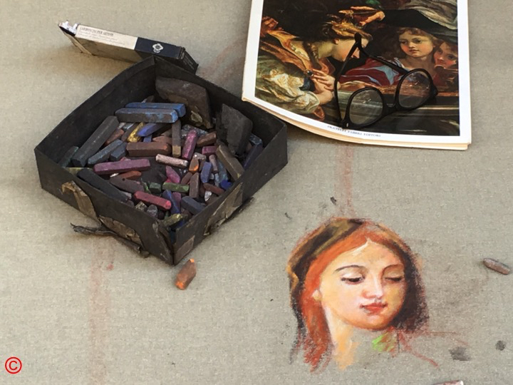

6

